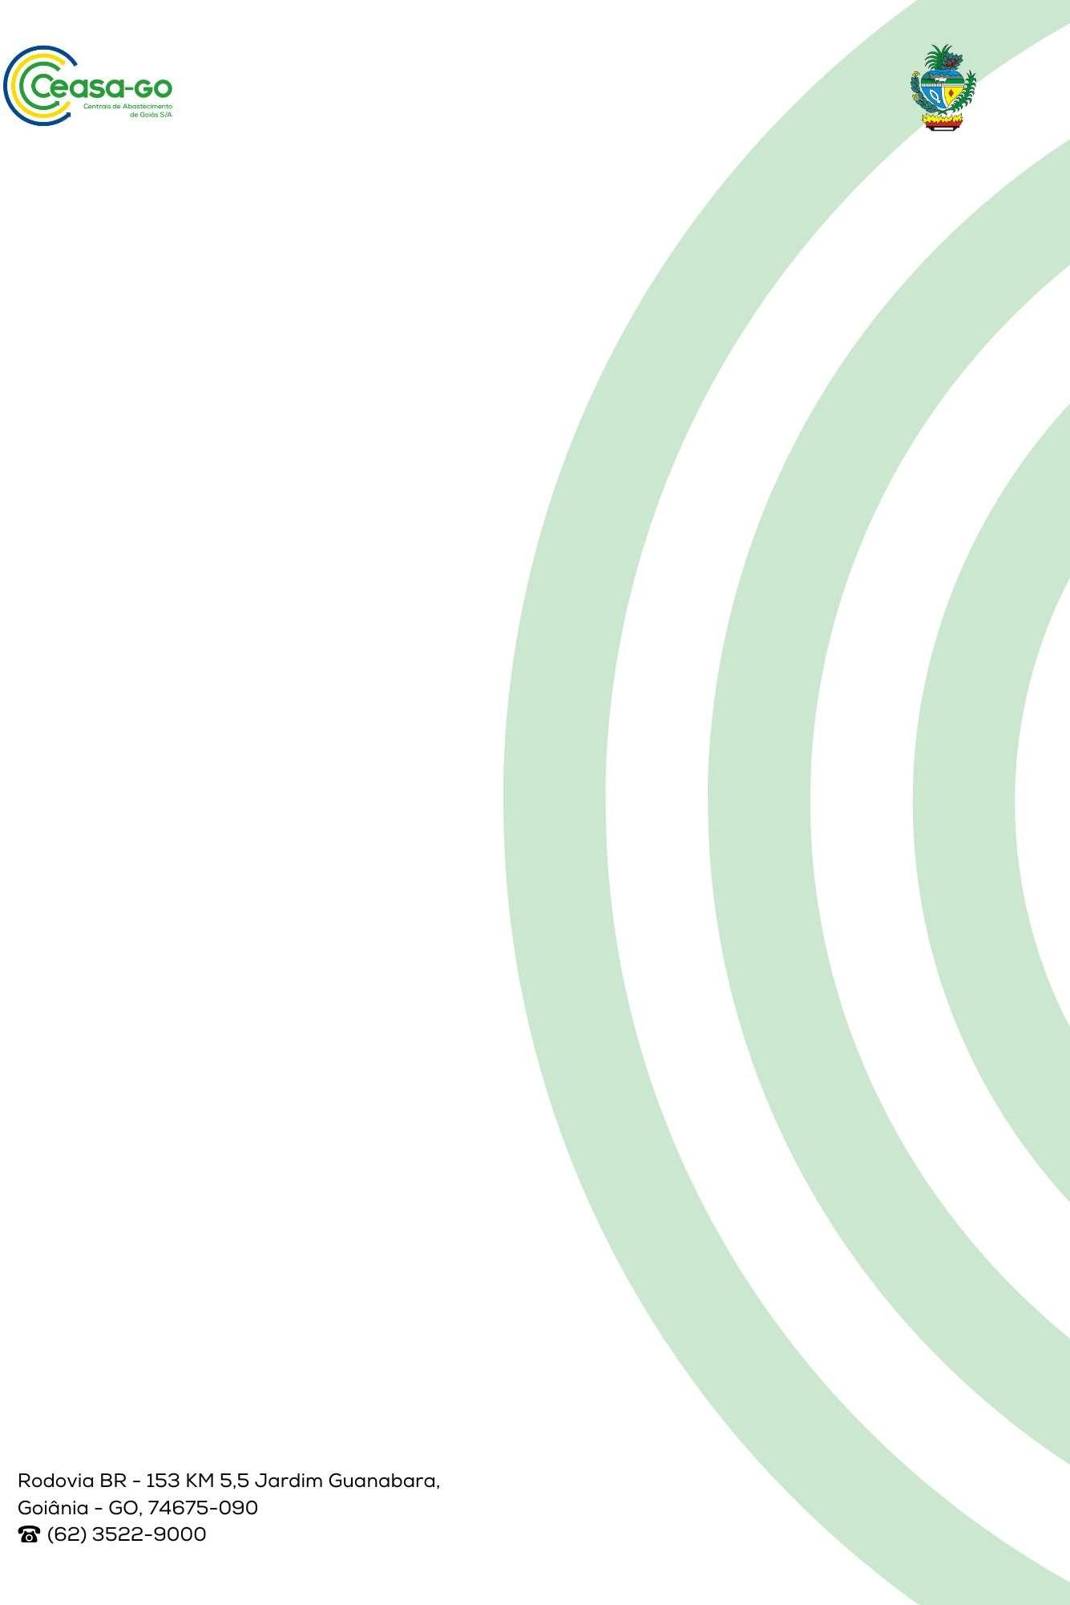

CENTRAIS DE ABASTECIMENTO DE GOIÁS S/A (CEASA–GO)
CNPJ:01.098.797/0001-74 NIRE:52300001838

RATIFICAÇÃO DE INEXIGIBILIDADE DE LICITAÇÃO Nº 007/2026

PROCESSO SEI: Nº 202600057000102
OBJETO: Contratação de empresa especializada em engenharia elétrica para prestação de serviços técnicos de consultoria em tecnologia, por meio de software, destinados ao processamento de documentos, reconhecimento óptico de caracteres (OCR) com uso de inteligência artificial, detecção de irregularidades tarifárias e tributárias, bem como elaboração de relatórios técnicos fundamentados na Resolução Normativa ANEEL nº 1.000/2021, visando à auditoria das contas de energia elétrica e à recuperação/remissão de valores aos cofres da Centrais de Abastecimento de Goiás S.A. – CEASA-GO
CONTRATADA: WLISSES MENEZES SOCIEDADE INDIVIDUAL DE ADVOCACIA
VALOR: Remuneração será por êxito (contrato de eficiência), sendo R$ 0,20 (vinte centavos) a cada R$ 1,00 (um real) dos valores efetivamente recuperados ou economizados, conforme apuração junto à concessionária ou órgão competente.
PRAZO: 12 (doze) meses.
FUNDAMENTAÇÃO LEGAL: Lei Nº 13.303/2016 e Artigo 54, Inciso II, alíneas “a” e “b” do Regulamento Interno de Licitações e Contratos da Centrais de Abastecimento de Goiás S/A – CEASA/GO.
RATIFICADO POR: CARLOS ALBERTO ANDRADE OLIVEIRA - DIRETOR PRESIDENTE.
Publique-se para que surtam os efeitos legais

Goiânia – GO, 24 de fevereiro de 2026.

